

**COMMUNIQUÉ DE PRESSE**

*Pour diffusion immédiate*

**LA RÉGION DE LANAUDIÈRE REMPORTE POUR UNE 3E FOIS**

**LE PRIX ENGAGEMENT RÉGIONAL**

**Saint-Jacques, 20 juin 2016** – Le Prix Engagement régional a été remis à la région de Lanaudière lors du Gala des Grands Prix Desjardins de la 18e édition du Défi OSEntreprendre. L'événement s'est tenu le 16 juin dernier au Palais Montcalm à Québec. Parmi les 17 organisations régionales, Lanaudière a été saluée pour son dynamisme et la qualité de ses interventions, à la fois locales et régionales, dans l’organisation du Défi OSEntreprendre. Ce prix est accompagné d’une bourse de 5 000$ offerte par la Fédération québécoise des municipalités et les Fonds locaux de solidarité FTQ.

« Le comité organisateur régional est très fier et heureux d’avoir reçu ce prix qui reflète son expertise, son engagement et sa motivation envers le Défi. Cette distinction appuie nos efforts dans le développement d’une relève entrepreneuriale dans Lanaudière », explique M. Jean-François Dupuis, directeur exécutif de Lanaudière Économique.

Le jury national du Défi OSEntreprendre a été impressionné par la nature des défis que l’organisation régionale s’est donnée pour encourager la participation dans des projets entrepreneuriaux, notamment par la mise en valeur de la communauté Atikamekw au volet étudiant. L’organisation régionale a eu l’audace de se remettre en question et de mettre de l’avant une démarche de consultation des acteurs de première ligne qui reçoivent les candidatures en création d’entreprise afin de cibler les priorités d’actions dans le cadre de cette 18e édition. L’ensemble des actions et les réactions en mode solution démontrent la préoccupation de la région d’assurer des retombées positives pour les entrepreneurs lanaudois.

- 30 -

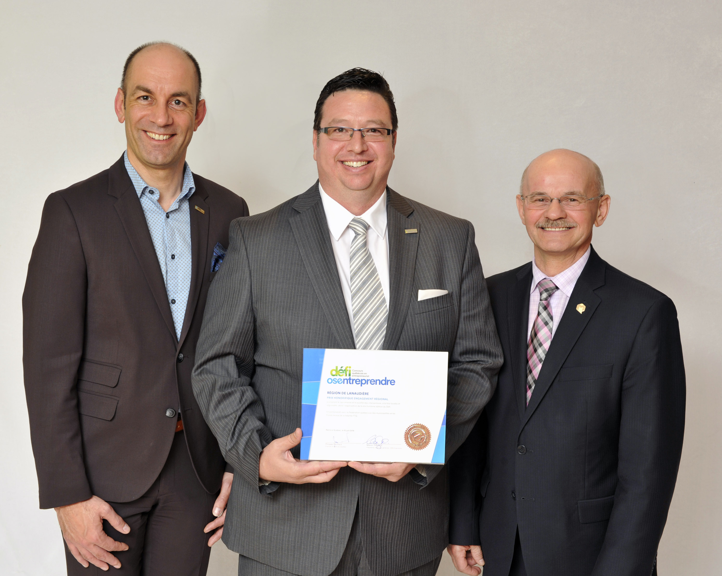

**Bas de vignette** : M. Éric Desaulniers, directeur général des Fonds locaux de solidarité FTQ, M. Jean-François Dupuis, directeur exécutif Lanaudière Économique et M. Richard Lehoux, président de la Fédération québécoise des municipalités

**PARTENAIRES RÉGIONAUX**

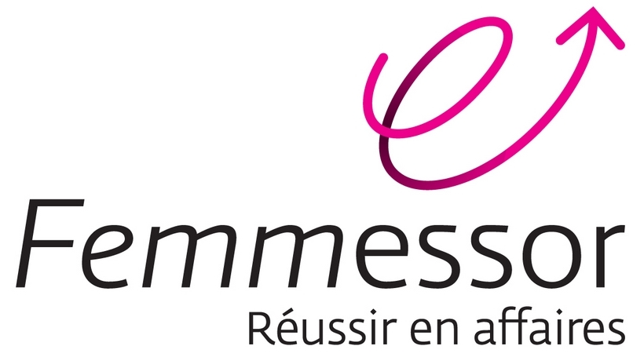

**PARTENAIRES NATIONAUX**



Source :

Jean-François Dupuis

Directeur exécutif

Lanaudière Économique

104 rue St-Jacques

Saint-Jacques (Québec) J0K 2R0

Téléphone : (450) 365-9218

[jfdupuis@lanaudiere-economique.org](mailto:jfdupuis@lanaudiere-economique.org)